【实验目的】

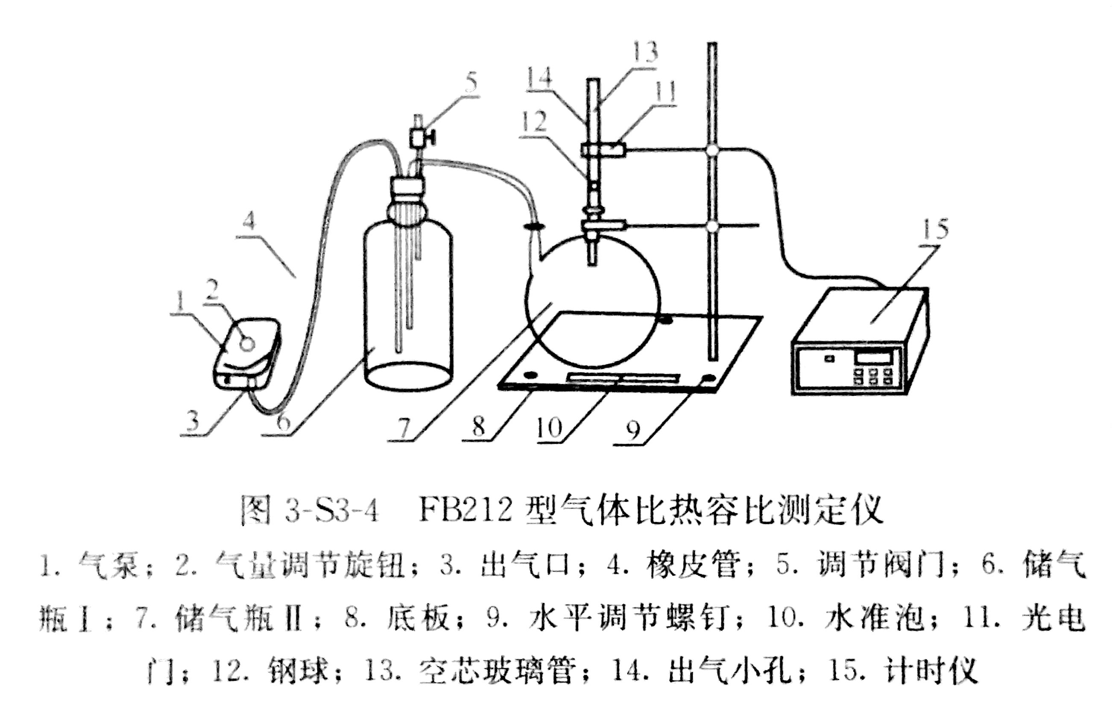

A.绝热膨胀法测定气体的比热容比

1）学习用绝热膨胀法测量空气的比热容比γ。

2）观察热力学过程中状态的变化及其基本物理规律。

3）了解气体压力传感器和电流型集成温度传感器的原理及其使用方法。

B.用振动法测定气体比热容比

1）测定空气的定压比热容与定容比热容之比。

2）练习使用电子天平、螺旋测微计、大气压计等仪器。

【实验原理】（原理概述，电学。光学原理图，计算公式）

A. 绝热膨胀法测定气体的比热容比

理想气体的定压比热容Cp和定容比热容Cv之关系由下式表示：

$$Cp—Cv=R$$

式中，R为气体普适常数。定压比热容Cp是指1mol的气体在等压过程中温度改变1K时所吸收或放出的热量；定容比热容Cv是指1mol的气体在等容过程中温度改变1K时所吸收或放出的热量气体的比热容比γ值为定压比热容和定容比热容之比：

$$γ=\frac{C_{P}}{C_{V}}$$

本实验测定γ的装置如图所示。以贮气瓶内空气作为研究的热力学系统，进行如下实验：

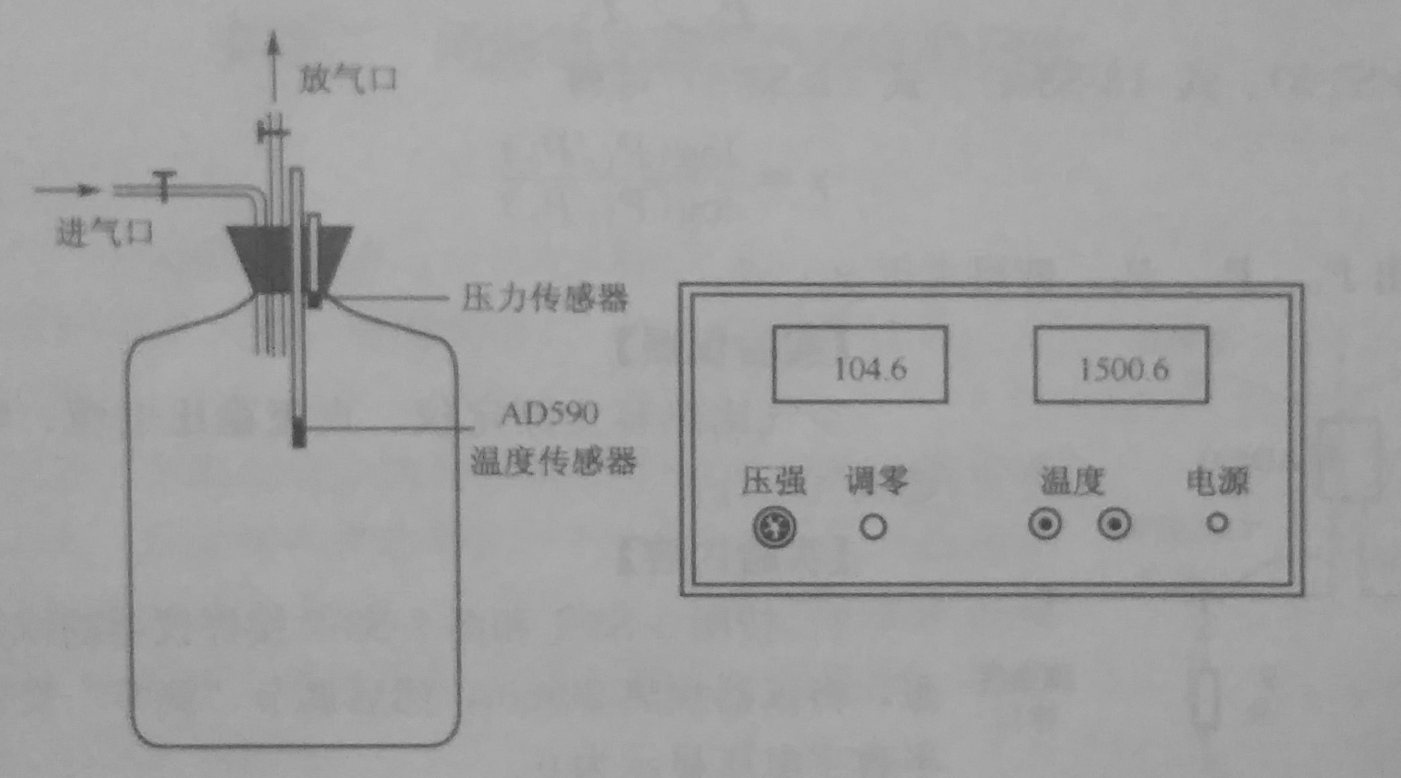

1）将原来处于环境大气压P0及室温T0时的空气称为初始状态0（P0，V0，T0）。关闭放气阀门，用气囊往瓶内充气，充入一定量的空气后关闭进气阀门，此时瓶内原有的空气已被压缩，压强增大，温度升高，达到状态I`（P1`，V1`，T1`），即P1`> P0， T1`> T0。

2）关闭进气阀门，瓶内空气向瓶外放热，直到温度由T1`降至T0，压强由P1`降至P1，瓶内空气达到状态（P1，V1，T0），这是一个等容放热的过程，P1<P1`。

3）突然打开放气阀门，使瓶内空气与大气相通。此时瓶内空气急速冲出瓶外，并伴有哨音发生。哨音一停，应立即关闭放气阀门。由于放弃过程较快，瓶内保留的气体来不及与外界进行交换热量，可以认为这是一个绝热膨胀的过程。在此过程后瓶内保留的气体由状态Ⅰ(P1，V1，T0)转变为状态Ⅱ(P0，V0，T2)。V0为储气瓶的体积V1为保留在瓶中的这部分气体在状态Ⅰ时的体积。

4）关上放气阀门后，瓶内空气从瓶外吸热，温度慢慢回升，直到室温T0；瓶内压强则由P0增大至P2。这是一个等容吸热的过程，稳定后，瓶内空气达到状态Ⅲ(P2，V0，T0)，P2>P0。

由如图过程可求出空气比热容比γ。

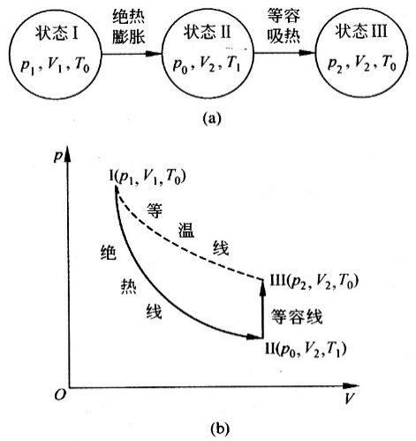

状态Ⅰ到状态Ⅱ是绝热过程，由绝热过程方程可得

$$P_{1}{V_{1}}^{γ}=P_{0}{V_{0}}^{γ}$$

由气体状态方程得

$$\frac{P_{1}V_{1}}{T_{0}}=\frac{P_{0}V_{0}}{T_{2}}$$

由状态Ⅱ到状态Ⅲ是等容吸热过程，可得

$$\frac{P_{2}}{P_{0}}=\frac{T_{0}}{T_{2}}$$

由上述三式可得

只要测出P0、P1、P2，即可求得γ。

B.用振动法测定气体比热容比

钢球A的质量为m，半径为r（直径为d），当瓶内压强P满足

$$P=P_{L}+\frac{mg}{πr^{2}}$$

钢球A处于平衡状态，式中PL为大气压强。钢球A处于小孔下方的半个运动周期时，注入的气体造成容器内压力增大，引起钢球A向上移动；而当钢球A处于小孔上方的半个运动周期时，容器内的气体通过小孔流出，气压下降，钢球下沉。只要适当控制注入气体的流量，钢球A就能在玻璃管B的小孔上下作简谐振动，可人工计数或者利用光电计时装置测得振动周期。

若物体偏离平衡位置一个较小距离x，则容器内的压强变化dP，物体的运动方程为

$$m\frac{d^{2}x}{dt^{2}}=πr^{2}dP$$

因为小球振动过程相当快，所以可近似看作绝热过程，绝热方程

$$PV^{γ}=常数$$

求上式导数得

$$dP=-\frac{PγdV}{V}，dV=πr^{2}x$$

得到

$$\frac{d^{2}x}{dt^{2}}+\frac{π^{2}r^{4}Pγ}{mV}x=0$$

此式即为熟知的简谐振动方程，解：

$$ω=\frac{2π}{T}，γ=\frac{64mV}{T^{2}pd^{4}}$$

式中各量均可由实验测得，因而可算出γ值。

【实验仪器及器材】（应写明仪器型号、规格、精度）

A.绝热膨胀法测定气体的比热容比

空气比热容比测定仪、直流稳压电源、电阻箱、福廷式气压计。

B.用振动法测定气体比热容比

FB212型气体比热容比测定仪，福廷式气压计。

【注意事项】

A.绝热膨胀法测定气体的比热容比

1）注意贮气瓶的密封性，切勿漏气

2）AD590温度传感器的正负极请勿接反，并须保证供电电压6V以上。

3）测量压强前应调节“调零”旋钮，使数字电压表显示为零。

4）放气要迅速。当听到放气哨音结束，应迅速关闭阀门，提早或推迟关闭阀门，都将影响实验结果，引入误差。

B.用振动法测定气体比热容比

1）装有钢球的玻璃管上端有一黑色护套，放置实验时气流过大，导致钢球冲出玻璃管。需测量钢球的质量时，应先拔出护套；测量完毕，放入小球后，仍需套上护套。

2）要防止小球跌落变形。

3）调节气流量时，气流不要过大或过小，钢球以光电门为中心上下振动。

4）若计时仪不计时或不停止计时，有可能光电门的位置放置不正确，造成钢球上下振动未通过光电门挡光；若由外界光线过强引起，须适当遮挡。

【实验内容】

A.绝热膨胀法测定气体的比热容比

1）按图连接电路。开启电源，预热仪器20min，然后调节调零旋钮。使三位半数字电压显示为0。

2）用福廷式气压计测定室内大气压强P0和室温t0。

3）用仪器内压力传感器测定瓶内气体与外界压强差△P1。因压力传感器的灵敏度为20mV/kPa，测量精度为5Pa，故Pi=P0+（△Pi/2000）×105Pa。按实验原理中步骤测定△P1，则P2=P0+（△P2/2000）×105Pa。

4）用AD590电流型集成温度传感器测量瓶内气体的温度。AD590是新型半导体温度传感器，温度测量灵敏度高、线性好，测温范围为-50 ~150°C，按图组成的电路，他的测温灵敏度为1μA/K，即5mV/K的信号电压。接0~2V量程四位半数字电压表，可检测到0.02°C的温度变化。

5）计算γ值，并与理论值（γ0=1.402）比较，求出百分比误差。

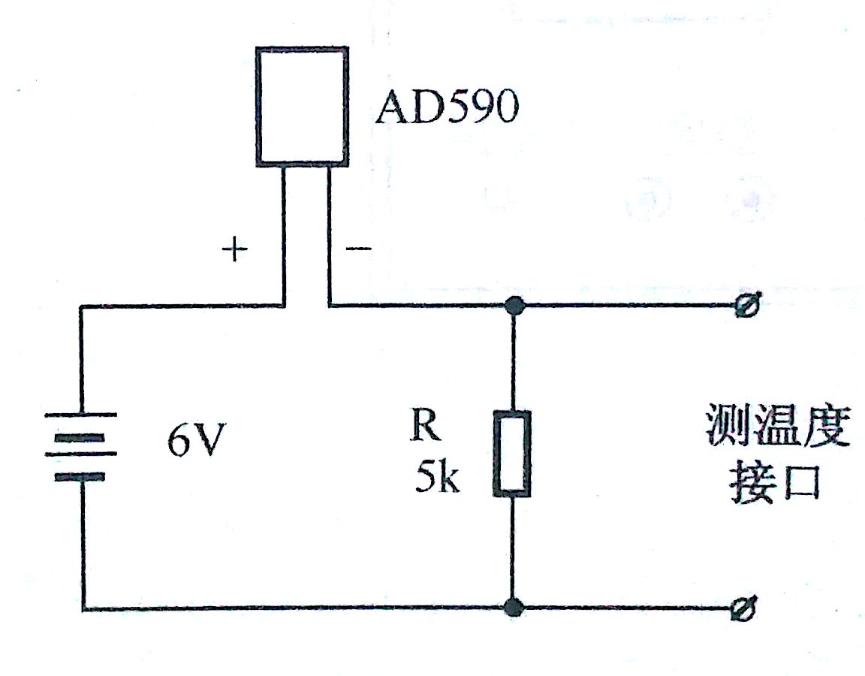

B.用振动法测定气体比热容比

1.实验仪器的调整

FB212型气体比热容比测定仪结构和连接方式如图

1）将气泵1、储气瓶6/7用橡皮管连接好，把装有钢球的玻璃钢插入球形储气瓶7.利用方形连接块把光电门固定在立杆上，光电门11固定位置于空芯玻璃管的小孔附近。

2）调节底板上三个水平调节螺钉9，使底板8处于水平状态。

3）接通气泵电源，缓慢调节气泵上的调节旋钮2，使储气瓶内注入一定压力的气体，以便小球在玻璃管内上下自由振动。

2.振动周期测量

接通计时仪15的电源及光电接收装置11与计时仪15的连线。打开计时仪，预置周期次数N，然后按“执行”，即开始计时（状态显示灯闪烁）。待状态显示灯停止闪烁，显示屏显示的数字为振动N次所需的时间，重复测量5次。

3.其他量的测量

1）用电子秤测量钢球的质量m。

2）用螺旋测微计测出钢球的直径d，重复测量5次。

3）用福廷式气压计测量大气压强P0，实验开始前和结束后各测一次，取平均值。瓶子的容积V由实验室提供。



【结果讨论与误差分析】

A.绝热膨胀法测定气体的比热容比

|  |  |  |  |  |  |  |  |  |  |  |
| --- | --- | --- | --- | --- | --- | --- | --- | --- | --- | --- |
|  | △P1 | △P2 | P0 | P1 | P2 | T1V | T2V | T1 | T2 | $$γ$$ |
| Test1 | 72.9 | 17.6 | 101350 | 104995 | 102230 | 1483.3 | 1483.1 | 296.7 | 296.6 | 1.323945 |
| Test2 | 77.6 | 19.5 | 101350 | 105230 | 102325 | 1484.0 | 1483.9 | 296.8 | 296.8 | 1.342002 |
| Test3 | 72.5 | 16.9 | 101350 | 104975 | 102195 | 1484.6 | 1484.3 | 296.9 | 296.9 | 1.309353 |
| Test4 | 69.6 | 18.1 | 101350 | 104830 | 102255 | 1485.0 | 1484.7 | 297.0 | 296.9 | 1.357447 |
| Test5 | 82.5 | 20.9 | 101350 | 105475 | 102395 | 1485.4 | 1485.0 | 297.1 | 297.0 | 1.346133 |

$\overline{γ}=1.3357$

相对不确定度和不确定度的计算如下：







Δ仪=10Pa















用不确定度表示空气比热容比的测量结果如下：



B.用振动法测定气体比热容比

|  |  |  |  |  |  |  |  |
| --- | --- | --- | --- | --- | --- | --- | --- |
| V=2000 | t1 | t2 | t3 | t4 | t5 | t平均值 | T |
| N=20 | 11.722 | 11.718 | 11.727 | 11.724 | 11.723 | 11.7228 | 0.586 |

$γ=\frac{64mV}{T^{2}pd^{4}}=1.317$

【分析讨论题及实验心得】

题1）：控制放气时间是为了保证是一个绝热膨胀过程；不能说明：因为有一个放热过程

题2）：玻璃管内的水银是被外界大气压支持着的，若管内是真空，则管内水银柱产生的压强等于大气压强．往水银槽中多加一些水银、将玻璃管稍微倾斜或换用内径粗一些的玻璃管，或玻璃管插入水银槽内的长度短些、长些．做实验都不会影响水银柱的高度．若玻璃管内混进了少许空气，则P水银+P空气=P大气，所以空气会产生一定的压强，从而抵消掉一部分外界大气压，最终测量结果会偏小。

心得：本实验中采用高精度、高灵敏度的硅压力传感器和电流型集成温度传感器分别测量气体的压强和温度，测量得到空气的比热容比为1.317，与理论值1.402相比偏小，相对误差为6.1%。造成误差的主要原因有：

（1）实验时的工作物质是实际气体而非理想气体，它所遵循的状态变化规律与理想气体所遵循的变化规律存在差异。实验时用理想气体的状态方程来推导实际气体的比热容比的计算公式，其结果必然存在理论近似误差。

（2）实验时贮气瓶内气体所经历的过程并非真正的准静态过程。

（3）实验中很难准确判断放气过程是否结束，提前或推迟关闭放气阀的时间都将影响实验结果；同时，瓶内气体总要通过容器壁与外界进行热交换，此过程并非真正的绝热过程。

（4）实验装置中玻璃材料组件的端面之间均采用粘结方式。由于粘结面大、接头多，在经常性的移动，以及温湿度变化时效的影响下，会产生极细微的泄漏。这种泄漏，对实验结果也有影响。

（5）压力传感器、温度传感器及数字电压表本身灵敏度对测量结果的影响。